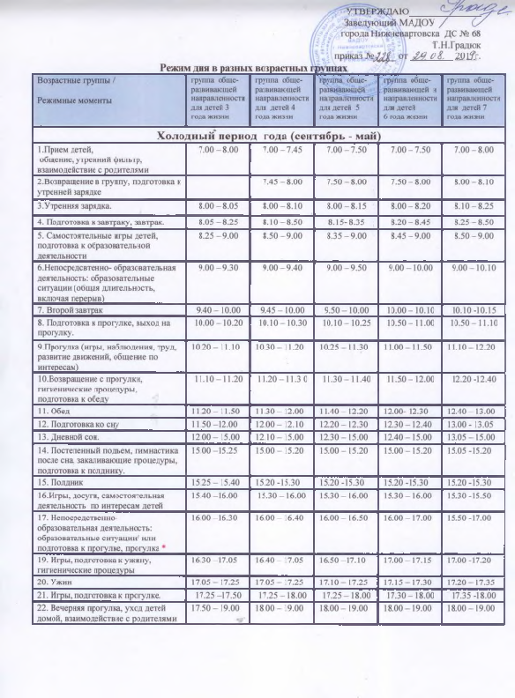
Возрастные группы /  Режимные моменты | группа обще-развивающей направленности для детей 3 года жизни | группа обще-развивающей направленности для детей 4 года жизни | группа обще-развивающей направленности для детей 5 года жизни | группа обще-развивающей и направленности для детей  6 года жизни | группа обще-развивающей направленности для детей 7 года жизни
Теплый период года (июнь - август)
1.Прием детей (на улице),  общение, утренний фильтр, взаимодействие с родителями | 7.00 – 8.00 | 7.00 – 8.00 | 7.00 – 8.10 | 7.00 – 8.15 | 7.00 – 8.15
2. Утренняя физзарядка  (на свежем воздухе). | 8.00 – 8.05 | 8.00 – 8.10 | 8.10 – 8.20 | 8.15 – 8.25 | 8.15 – 8.25
3.Возвращение в группу, подготовка к завтраку, завтрак. | 8.05 – 8.25 | 8.10 – 8.40 | 8.20 – 8.50 | 8.25 – 8.50 | 8.25 – 8.50
4.Самостоятельные игры детей, подготовка к прогулке, подготовка к образовательной деятельности | 8.25 – 9.15 | 8.40 – 9.20 | 8.50 – 9.30 | 8.50 – 9.30 | 8.50 – 9.30
5.Образовательная деятельность на прогулке, прогулка | 9.15 –11.15  (в промежутке в 10.00 – второй завтрак) | 9.20 – 11.30  (в промежутке в 10.00 – второй завтрак) | 9.30 – 11.40  (в промежутке в 10.00 – второй завтрак) | 9.30 – 12.00  (в промежутке в 10.00 – второй завтрак) | 9.30 – 12.00  (в промежутке в 10.00 – второй завтрак)
6.Возвращение с прогулки, гигиенические процедуры, подготовка к обеду, игры | 11.15 – 11.35 | 11.30 -11.50 | 11.40 – 12.00 | 12.00 – 12.15 | 12.10 – 12.20
7.Обед | 11.35 –12.05 | 11.50 – 12.20 | 12.00 – 12.30 | 12.15 – 12.35 | 12.20 – 12.40
8. Подготовка ко сну | 12.05 –12.15 | 12.20 – 12.35 | 12.30 – 12.45 | 12.35 – 12.45 | 12.40 - 13.00
9. Дневной сон. | 12.15 – 15.00 | 12.35 – 15.00 | 12.45 – 15.00 | 12.45 – 15.00 | 13.00 – 15.00
10. Постепенный подъем, гимнастика после сна, закаливающие процедуры, подготовка к полднику. | 15.00 –15.25 | 15.00 – 15.20 | 15.00 – 15.20 | 15.00 – 15.20 | 15.05 -15.20
11. Полдник | 15.25 – 15.40 | 15.20 -15.30 | 15.20 -15.30 | 15.20 -15.30 | 15.20 -15.30
12.Игры, досуги, самостоятельная деятельность по интересам детей | 15.40 –16.00 | 15.30 – 16.00 | 15.30 – 16.00 | 15.30 – 16.00 | 15.30 -15.50
13.Подготовка к прогулке, прогулка | 16.00 –16.50 | 16.00 – 16.50 | 16.00 – 16.50 | 16.00 – 17.00 | 15.50 -17.00
14. Подготовка к ужину, гигиенические процедуры | 16.50 – 17.00 | 16.50 – 17.05 | 16.50 – 17.10 | 17.00 – 17.15 | 17.00 – 17.15
15. Ужин | 17.00 – 17.25 | 17.05 – 17.25 | 17.10 – 17.25 | 17.15 – 17.30 | 17.15– 17.30
16. Игры, подготовка к прогулке. | 17.25 –17.50 | 17.25 – 17.45 | 17.25 – 17.45 | 17.30 – 17.45 | 17.35 -17.45
17. Вечерняя прогулка, уход детей домой, взаимодействие с родителями | 17.50 – 19.00 | 18.00 – 19.00 | 18.00 – 19.00 | 18.00 – 19.00 | 18.00 – 19.00

